# ABB机器人维护保养

本文将描述IRB 4600或IRB 6650S推荐的所有维护项目。包含有关维护项目的信息、时间间隔。在进行任何服务工作前，必须遵守所有安全信息。必须通读一般安全方面的内容，以及在执行程序时描述危险和安全风险的更具体的安全信息。如果IRB 4600或IRB 6650S连接电源，在开始任何维护工作之前，始终确保IRB 4600或IRB 6650S连接到保护接地。

## 1维修计划

### 1.1维护周期规范

根据要进行的维护活动的类型和IRB 4600或IRB 6650S的工作条件，间隔以不同的方式指定:

•日历时间:无论系统是否运行，以月为单位指定。

•工作时间:以工作时数指定。更频繁的运行意味着更频繁的维护活动。

•SIS:由机器人的SIS(服务信息系统)指定。对于一个典型的工作周期，会给出一个典型的值，但是这个值会根据每个部分的运行难度而有所不同。

### 1.2维修计划

必须定期对机器人进行保养，以确保其正常工作。维护活动和时间间隔如下表所示。不可预测的情况也会导致对机器人的检查。任何损坏都必须立即处理!

检查间隔并不规定每个部件的寿命，下表指定了所需的维护活动和间隔：

|  |  |  |
| --- | --- | --- |
| 维护活动 | 设备 | 间隔 |
| 清洁 | 机器人 | 用户根据情况自行决定 |
| 检查 | 轴-1变速箱油位 | 每12个月 |
| 检查 | 轴-2变速箱油位 | 每12个月 |
| 检查 | 轴-3变速箱油位 | 每12个月 |
| 检查 | 轴-4变速箱油位 | 每12个月 |
| 检查 | 轴-5-6变速箱油位 | 每12个月 |
| 检查 | 机器人线束 | 每12个月 |
| 检查 | 阻尼器 | 每12个月 |
| 检查 | 压力释放阀 | 每12个月 |
| 更换 | 轴-1变速箱油 | 机器人运行时间显示为:首次6000小时;  之后每次24000小时 |
| 更换 | 轴-2变速箱油 | 机器人运行时间显示为：首次6000小时；  之后每次24000小时 |
| 更换 | 轴-3变速箱油 | 机器人运行时间显示为：首次6000小时；  之后每次24000小时 |
| 更换 | 轴-4变速箱油 | 机器人运行时间显示为：首次6000小时；  之后每次24000小时 |
| 更换 | 轴-5-6变速箱油 | 机器人运行时间显示为：首次6000小时；  之后每次24000小时 |
| 更换 | RMU101或RMU102型(三极电池触点)电池组、测量系统 | 每36个月或电池电量不足警报 |
| 更换 | 电池组，带有2极电池触点的测量系统，例如DSQC633A | 电池低警报 |
| 大修 | 机器人 | 每40000小时 |

注：

1. 当剩余备用容量(机器人断电)不足2个月时，显示“电池电量不足”警告(38213电池电量不足)。如果机器人每周断电2天，新电池的典型寿命是36个月，如果机器人每天断电16小时，电池的寿命是18个月。使用寿命可以通过例行的电池关机服务来延长。
2. 当需要更换电池时，系统会提示“电池电量不足”(38213电池电量不足)。避免机器人不同步的建议是保持控制器的电源是打开的，直到更换电池。
3. 机器人运行时间可通过查询机器人系统参数DTC 即工作时间计数器获得。

## 2部分维护项目细则

### 2.1检查轴齿轮箱油位

如果悬挂机器人设计为C型，当机器人倒挂时不能检查油位。为了确保在一些维修工作后补充的油量是正确的，要记录排干的油量，并确保补充相同的量。

#### 2.1.1检查轴1齿轮箱油位

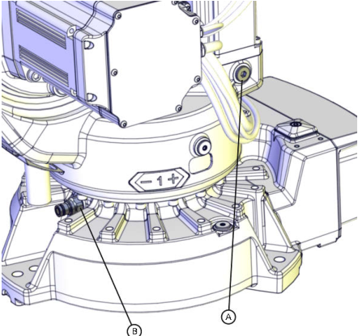检查地板安装机器人齿轮箱油位油塞位置(地板安装)1轴齿轮箱位于机器人机架与底座之间。检查油塞如图1所示。

图1 1轴齿轮箱油位油塞位置

其中A油塞：加油及检查；B油塞：排油

检查程序：

|  |  |  |
| --- | --- | --- |
| 序号 | 行为 | 备注 |
| 1 | 处理变速箱油涉及几个安全风险。在检查更换之前，详细阅读ABB机器人使用有关的安全信息。 |  |
| 2 | 在进入机器人工作区域前，关闭机器人的所有  •电源  •液压源  •气压源。 |  |
| 3 | 齿轮箱可以容纳过量的压力，这可能是危险的。小心打开油塞，把多余的压力放出来 |  |
| 4 | 打开油塞，检查。 |  |
| 5 | 通过检查油塞孔来测量油位。要求油位:  •0 - 5mm，上至油塞孔下缘的油塞检查。  机器人剖面结构如图2 | 图2机器人剖面结构 |
| 6 | 如有需要，加入油 |  |
| 7 | 重新装油塞，检查 | 拧紧扭矩:•24nm |

#### 2.1.2检查轴2齿轮箱油位

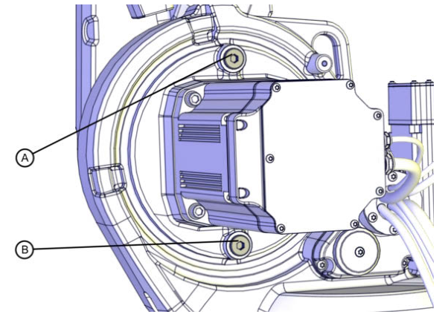2轴齿轮箱位置2轴齿轮箱位于下臂旋转中心，电机附件下方。油塞如图3所示。

图3 2轴齿轮箱油位油塞位置

其中A：加油；B:排油

检查程序同2.1.1

#### 2.1.3检查轴3齿轮箱油位

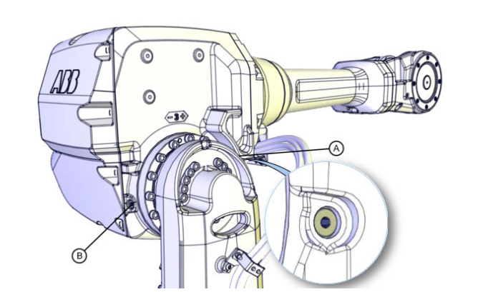3轴变速箱位置3轴变速箱位于上臂旋转中心，电机附件下方。检查油塞如图4所示.

图4 3轴齿轮箱油位油塞位置

其中A：加油；B:排油

检查程序同2.1.1

#### 2.1.4检查轴4齿轮箱油位

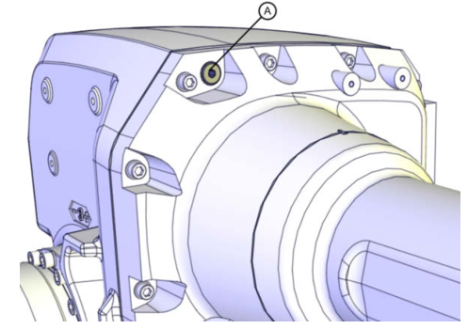4轴齿轮箱位置4轴齿轮箱位于上臂。油塞如图5所示。

图5 4轴齿轮箱油位油塞位置

其中A：加油、排油

检查程序同2.1.1

#### 2.1.5检查轴5-6齿轮箱油位

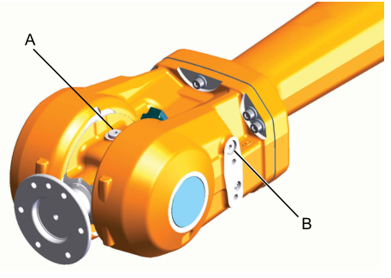齿轮箱的位置，轴5-6，齿轮箱的轴5-6位于手腕单元内。油塞如图6所示。

图6 5-6轴齿轮箱油位油塞位置

其中A：加油；B:排油

检查程序同2.1.1

### 2.2线缆束检查

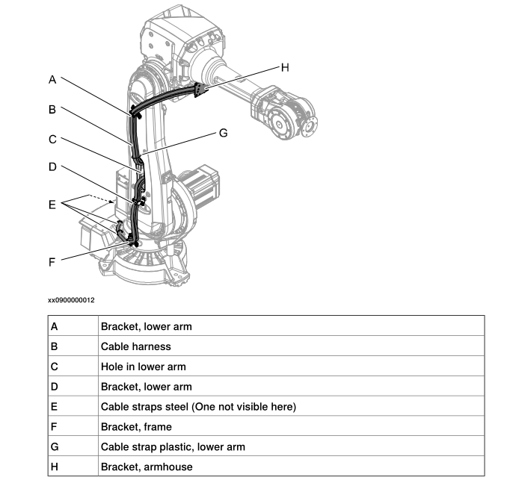线束位置如图7所示。

图7 线束位置

检查流程：

|  |  |  |
| --- | --- | --- |
| 序号 | 行为 | 备注 |
| 1 | 在进入机器人工作区域前，关闭机器人的所有  •电源  •液压源  •气压源。 |  |
| 2 | 对电缆束进行全面的目视检查，以发现磨损或损坏。 |  |
| 3 | 检查底座上的连接器。 |  |
| 4 | 检查机库的连接器。 |  |
| 5 | 检查所有的支架和皮带是否正确地连接到机器人上 |  |
| 6 | 如果发现线缆带磨损、裂纹或损坏，请更换线缆带 |  |

### 2.3阻尼器检查

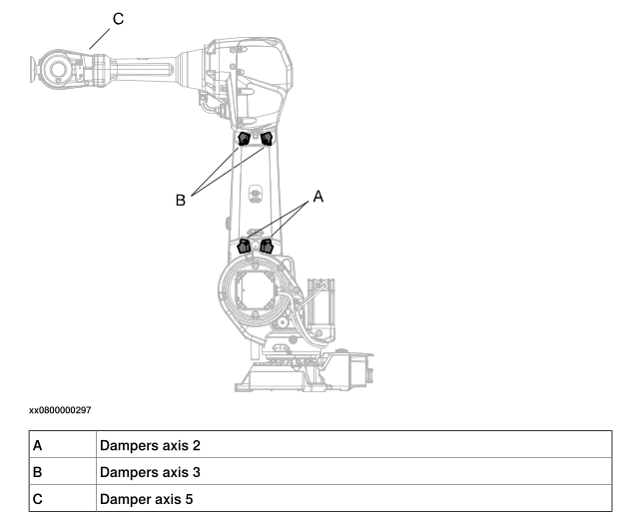图8中所示为待检查的所有阻尼器的位置。

图8 机器人阻尼器位置

检查流程：

|  |  |  |
| --- | --- | --- |
| 序号 | 行为 | 备注 |
| 1 | 在进入机器人工作区域前，关闭机器人的所有  •电源  •液压源  •气压源。 |  |
| 2 | 检查所有减震器是否有损坏或裂纹。 |  |
| 3 | 检查所有阻尼器是否有大于2-3毫米的压痕 |  |
| 4 | 检查附件螺丝是否变形 |  |
| 5 | 如果检测到任何损坏，则必须更换阻尼器。 |  |

### 2.4减压阀检查

减压阀位置如图9所示。

图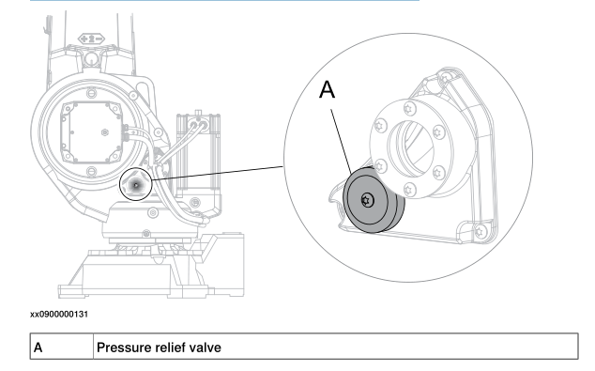9 减压阀位置

检查流程：

|  |  |  |
| --- | --- | --- |
| 序号 | 行为 | 备注 |
| 1 | 在进入机器人工作区域前，关闭机器人的所有  •电源  •液压源  •气压源。 |  |
| 2 | 保持减压阀打开和清洁是很重要的。如果空气压力被停止，过多的压力可能会形成，这可能是危险的 |  |
| 3 | 检查减压阀是否被污染或被垃圾覆盖。 |  |
| 4 | 检查附件螺丝是否变形 |  |
| 5 | 必要时使用布或刷子清洁。 |  |